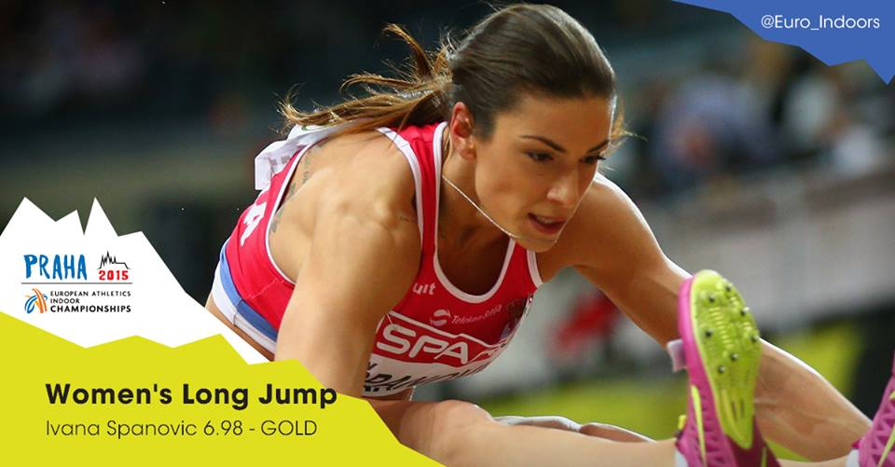

ŠPANOVIĆ Ivana ____

Rođena/Born: 10.V 1990. Zrenjanin
Visina/Height: 176cm
Težina/Weight: 67kg

Član/Member: AK Proleter (Zrenjanin) 2002-05
AK Vojvodina (Novi Sad) od/from 2006

Trener/Coach: Janos Hajdu, Goran Obradović

Razvoj/Year Progression
(skok u dalj/long jump)

2003- 5,36
2004- 5,91
2005- 6,43
2006- 6,38
2007- 6,41
2008- 6,65
2009- 6,71
2010- 6,78
2011- 6,71
2012- 6,64
2013- 6,82
2014- 6,88/6,92i
2015 – 7,02/6,98i
2016 – 7,10/7,07i
2017 – 6,96/7,24i
2018 – 6,99
2019 – 6,85/6,99i

Lični rekordi/PBS
100- 11,90 (2013); 200- 25,54 (2007); vis- 1,65 (2005); troskok- 13,78 (2014); indoor: 60- 7,31 (2015); 60pr.- 8,49 (2013); vis- 1,78 (2013); dalj- 7,24 (2017); troskok- 12,15 (2013); kugla- 12,40 (2013); petoboj- 4.240 (2013);

Olimpijske igre/Olympic Games:
2008- 6,30 Q; 2012- 6,35 XI (6,41 Q); 2016- 7,08 (6,91 Q) BRONZ;

Svetsko prvenstvo/World Championship
2013. 6,82 (6,63 Q) BRONZ; 2015. 7,01 (6,91 Q) BRONZ; 2017. 6,96 IV (6,62 Q);

Svetsko prvenstvo u dvorani/World Indoor Championship
2014 - 6,77 (6,77 Q) BRONZ; 2016 – 7,07 SILVER; 2018 – 6,96 GOLD;

Univerzijada/Universiade
2009- 6,64 (6,42 Q) GOLD;

Prvenstvo Evrope/European Championship:
2010- 6,60 (6,63 Q) VIII; 2012- 6,33 Q; 2014- 6,81 (6,66 Q) SILVER; 2016- 6,94 (6,90 Q) GOLD; 2018 – nije nastupila u finalu/ns in final;

Prvenstvo Evrope u dvorani/European Indoor Championship:
2007- 6,18 Q; 2013- 6,68 (6,59 Q) V; 2015. 6,98 (6,76 Q) GOLD; 2017. 7,24 (7,03 Q) GOLD; 2019. 6,99 (6,79 Q) GOLD;

Reprezentativac Evrope/Member of European Team
2014- Kup kontinenata (6,56 II);

Svetsko prvenstvo za juniorke/World Junior Championship:
2006- 6,23 VII; 2008- 6,68 (6,51 Q) GOLD;

Svetsko prvenstvo za mlađe juniorke/World Youth Championship
2005- 100- 12,28 (Q); dalj- 5,97 (Q); švedska štafeta- 2:13,68 (Q);
2007- 6,41 (6,09 Q) SILVER;

Prvenstvo Evrope za mlađe seniorke/European Under-23 Championship
2011- 6,74 (6,43 Q) BRONZ;

Prvenstvo Evrope za juniorke/European Junior Championship:
2007- 6,22 (6,24 Q) V; 2009- 6,71 (6,28 Q) SILVER;

Olimpijski dani mladih Evrope/European Youth Olympic Festival
2007- 6,20 (6,13 Q) SILVER; 4x100- 46,85 BRONZ;

Mediteranske igre/Mediterranean Games
2018 – 7,04 GOLD;

Balkanske igre/Balkan Games:
Prvak/winner 2011 (6,56); 2013 (6,76); 2008 (6,52 ind.); 2013 (6,73 ind.); 2014 (6,92 ind.); 2016- (6,78 ind.); 2017- (6,96 ind.); 2007 (6,12 jun.); 2009 (100- 12,24, dalj- 6,62 jun.); 2006 (5,96 youth)

Reprezentativac Balkana/Balkan Team Member
2013- 6,81 I;

Rekordi Jugoslavije/Yugoslav Record Holder:
2006- 6,36; 6,43; 6,48 (indoor); jun. 2005- 6,31; 6,43; ind. 6,36; 6,43; 6,48; ml.jun. 2005- 6,13; 6,31; 6,43; pion. 2004- 5,75; 5,86; 5,91; 2005- 5,99; 6,04; 6,13; 6,31; 6,43; petoboj 2.734 (2004); 2.858 (2005);

Državni rekordi Srbije/Serbian Record Holder
60i – 7,31 (2015); LJ- 2009- 6,71; 2010- 6,78; 2013- 6,82; 2014- 6,85; 6,86; 6,88; 2010- 6,78; 2015- 6,91; 7,01; 7,01; 7,02; 2016- 7,08; 7,10; indoor: 2007- 6,52; 6,53; 2013- 6,63; 6,63; 6,65; 6,73; 2014- 6,92; 2015- 6,98; 2016- 7,00; 7,07; 2017- 7,16; 7,24.

DOKUMENTACIJA
Ljubiša Gajić (Jagodina)
ATFS Serbia

